G16A
Suziki Escudo, 1992 год, кузов-TA01W, 3 двери, механическая КПП
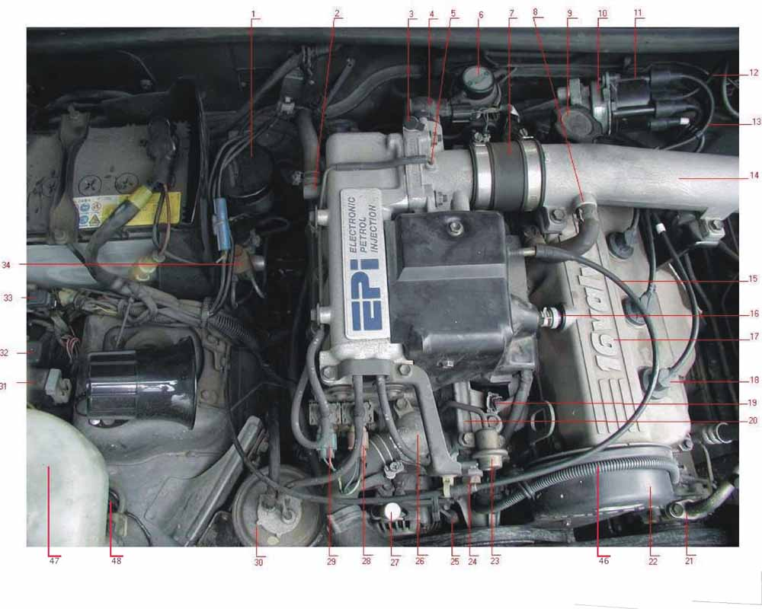
1. Бачок с тормозной жидкостью
2. Вакуумный шланг вакуумного усилителя тормозов
3. Винт регулировки оборотов холостого хода
4. TPS - датчик положения дроссельной заслонки
5. Впуск выхлопных газов во впускной коллектор (элемент системы EGR)
6. Модулятор клапана EGR
7. Соединительный (резиновый) патрубок воздуховода и корпуса дросселя
8. Впускной шланг системы вентиляции картера
9. Крышка маслозаливной горловины
10. Распределитель зажигания
11. Крышка распределителя зажигания
12. Центральный провод распределителя зажигания
13. Высоковольтные провода
14. Воздуховод
15. Трос дроссельной заслонки
16. Выпускной шланг системы вентиляции картера
17. Клапанная крышка
18. Высоковольтные провода. Свечи. NGK: BKR6E (по книжке)
19. Форсунка впрыска топлива
20. Топливная магистраль
21. Шланг кондиционера
22. Кожух ремня ГРМ
23. Регулятор давления топлива в топливной магистрали
24. Заглушка разъема для проверки давления в топливной магистрали (?)
25. Масляный щуп двигателя
26. Корпус термостата
27. Выход вентиляции переднего дифф-ла
28. Электроклапан системы адсорбции паров бензина
29. Электроклапан системы рециркуляции выхлопных газов (EGR)
30. Угольный адсорбер топливной системы
31.
32.
33. Диагностический разъем. Блок предохранителей.
34.
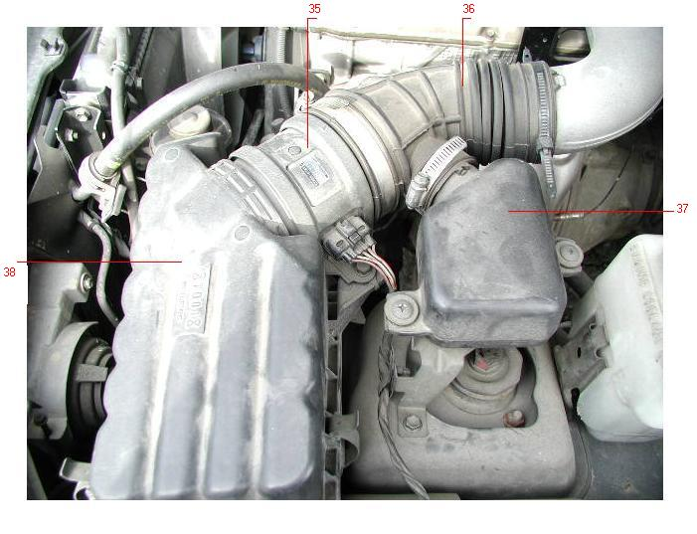
35. MAF - Датчик измерения воздушного потока (массы воздуха)
36. Резиновая гофра.
37. Загадочная совершенно пустая штука :). Есть на многих автомобилях. Чего делает - не понятно. Говорят, что уменьшает шумность работы двигателя. Ещё говорят, что это резонатор, который сглаживает пульсации воздуха и обеспечивает "правильное" сопротивление потоку воздуха.
38. Корпус воздушного фильтра. Воздушный фильтр.
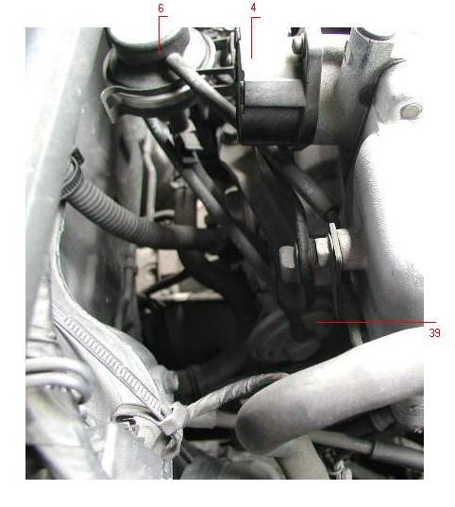 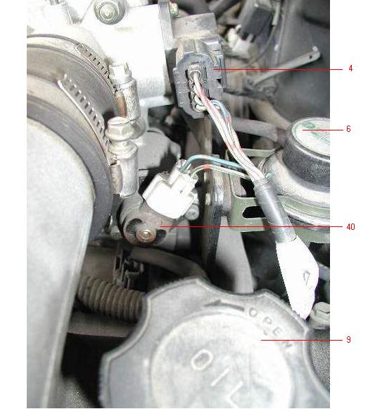
39. Клапан EGR
40. IAC - клапан стабилизации оборотов холостого хода
41. Главный топливный шланг
42. Шланг "обратка"
43. Кислородный датчик
44.Датчик температуры системы кондиционирования
45. Шланг системы подогрева корпуса дроссельной заслонки
46. Провод датчика давления масла
47. Бачок омывателя стёкол
48. Насос омывателя лобового стекла
60. Редуктор переднего моста
80. Стандартная магнитола
81. Блок предохранителей (салон)
100. Приводные ремни, масляный, топливный, воздушный фильтра
101. Наклейка на кожухе ремня ГРМ
102. Инструкция по использованию полноприводной трансмиссии
103. Наклейки об очередной смене масел
104. Наклейка о размерности и давлении в колесах

